
РУКОВОДСТВО ПО ЭКСПЛУАТАЦИИ
(паспорт)
Пистолет пневматический для химчистки салона «TORNADO»
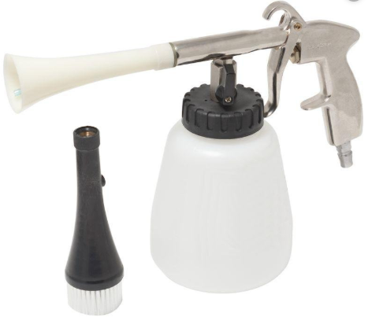

Модель: RF-203812
Заводской номер:_________________
Дата изготовления:________________
Дата продажи:____________________
Продавец:_______________________
Гарантийный срок: 14 календарных дней на заводской брак
Сервисный центр находится по адресу:
223043, Минская обл., Минский р-н, Папернянский с/с,
район деревни Дубовляны, д.43
GSM (029) 692-94-21 Велком

ВНИМАНИЕ: Пожалуйста, прочитайте и сохраните настоящее руководство. Перед сборкой, установкой, работой или техническим обслуживанием данного изделия внимательно прочитайте данное руководство. Защитите себя и других людей, соблюдая всю информацию по безопасности. Несоблюдение правил безопасности может привести к травмам и/или повреждениям! Сохраните руководство для дальнейшего использования.

С гарантийными обязательствами ознакомлен:
Дата _______________

Подпись ____________
УВАЖАЕМЫЙ ПОКУПАТЕЛЬ!
Благодарим Вас за приобретение пневматического пистолета для хичистки салона автомобиля (далее пистолет). Для эффективной и безопасной работы внимательно прочтите данную инструкцию и сохраните ее для дальнейших справок.

Сохраните эту инструкцию для дальнейших справок. При передаче пистолета третьим лицам прилагайте к нему данную инструкцию. При работе с пистолетом всегда руководствуйтесь указаниями по безопасности, содержащимися в данной инструкции по эксплуатации. Категорически запрещается вносить изменения в конструкцию пистолета. В случае несоблюдения правил эксплуатации продувочного пистолета или внесения каких-либо изменений в его конструкцию, изделие не подлежит гарантийному ремонту. Обращайте особое внимание на положения инструкции, которые отмечены знаком «ВНИМАНИЕ!». Несоблюдение данной инструкции по эксплуатации может привести к тяжелым последствиям: нанесению ущерба имуществу и здоровью людей.

НАЗНАЧЕНИЕ ОБОРУДОВАНИЯ

Пистолет RF-203812 используется для локального удаления загрязнений и при полной химчистке салона автомобиля.

ОПИСАНИЕ

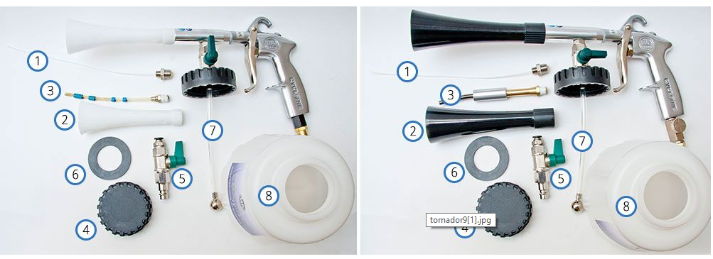

- Шланг для подачи автохимии.
- Воронка.
- Движущий механизм
- Крышка для бачка с автохимией
- Реверсный кран
- Резиновая прокладка
- Шланг для химии внутри бачка
- Бачок для автохимии

ТЕХНИЧЕСКИЕ ХАРАКТЕРИСТИКИ

- Давление на входе, бар 4.0~8.0
- Рекомендованное давление, бар 6.3
- Расход воздуха, л/мин 150
- Скорость вращения, об/мин 1 000~8 000
- Шумность, дб 75
- Ввод воздуха 1/4
- Вес нетто, кг 0,92
ТЕХНИКА БЕЗОПАСНОСТИ

• Перед началом работы пистолет должен быть отсоединён от источника сжатого воздуха. Перед каждым запуском, особенно после каждой очистки и после ремонтных работ, следует проверить на прочность посадки все болты и гайки, а также проверить герметичность соединений. Неисправные детали следует отремонтировать или заменить.
• Не используйте пистолет для распыления легковоспламеняющихся жидкостей.
• Никогда не направляйте пистолет на себя, других лиц и животных.
• При работе всегда используйте чистый, сухой воздух.
• Рекомендуется использовать компрессор, поддерживающий не менее 100PSI.

ЭКСПЛУАТАЦИЯ ПИСТОЛЕТА

После того, как Вы распакуете пистолет, убедитесь, что на нем нет повреждений. Подсоединив изделие к источнику сжатого воздуха, убедитесь, что шланг и пистолет, надежно соединены между собой.
1. Закрепите нужный соединитель со шлангом подачи воздуха.
2. Подсоедините нужную насадку.
3. Нажмите на курок пистолета.
4. Направьте продувочный пистолет на обрабатываемую поверхность.

Очистка тканей
Удалите крупные загрязнения и пропылесосьте область, которая будет очищаться.
Поверните клапан воздуха и жидкости в вертикальное положение, для подачи моющего раствора.
Держите носик инструмента на расстоянии 3-5 см от очищаемой области. Полностью отпустите спусковой механизм, совершая нахлестывающие движения по области, которая будет очищена.
Затем поверните клапан в положение вниз, для использования только воздуха и сухую область.

Очистка приборной панели и твердых поверхностей
- Поверните жидкий клапан в прямое вертикальное положение, и совершая нахлестывающие движения, распылите область, которая будет очищена.
- Оставьте очищающий раствор на поверхности 10-15 секунд.
- Далее очищайте воздухом, повернув клапан в горизонтальное положение, осушая поверхность нахлестывающим движением, одновременно вытирая мягким полотенцем.

ТЕХНИЧЕСКОЕ ОБСЛУЖИВАНИЕ

- Не оставляйте пистолет на полу, отключите его, если не используете.
- Поверните клапан жидкости в горизонтальное положение после использования, чтобы из наконечника не капала жидкость.
- Затяните крышку резервуара, для того чтобы избежать ослабления конструкции пистолета.
- Содержите конус пистолета в чистоте, снимайте конус и часто его прополаскивайте.
ВНИМАНИЕ!
ПОСЛЕ КАЖДОГО ИСПОЛЬЗОВАНИЯ:
- Погрузите носик пистолета на 5-7 см в ведро мыльной воды и несколько раз нажмите на спусковой механизм, для того чтобы удалить грязь, застрявшую в конусе, во избежание преждевременного изнашивания инструмента.

ХРАНЕНИЕ

Пистолет для химчистки салона необходимо хранить в отапливаемом, вентилируемом помещении, защищённом от проникновения паров кислот, щелочей при температуре не ниже +5°С и относительной влажности не более 70%.

УТИЛИЗАЦИЯ

При списании оборудования после длительного использования оно подлежит демонтажу и утилизации в соответствие с требованиями законодательства, действующего в стране размещения оборудования.

ИЗМЕНЕНИЯ

В связи с постоянным совершенствованием производства изготовитель оставляет за собой право вносить в конструкцию пневматического пистолета изменения, не описанные в данном руководстве, которые не снижают потребительских качеств изделия.

Срок службы пистолета составляет 2 (два) года при соблюдении условий хранения и правил эксплуатации, а также правильности сбора и монтажа инструмента, указанных в данном руководстве по эксплуатации. В случае если, несмотря на тщательный контроль процесса производства, инструмент все-таки вышел из строя, ремонт инструмента и замена любых его частей должна производиться только в специализированной сервисной мастерской.

ГАРАНТИЙНЫЕ ОБЯЗАТЕЛЬСТВА
1. Предприятие-изготовитель гарантирует нормальную работу изделия в течение 14-ти календарных дней на заводской брак со дня продажи его при соблюдении правил эксплуатации и ухода, предусмотренных настоящим руководством.
2. При обнаружении открытых производственных дефектов изделия, потребителю следует в течение 14(четырнадцати) календарных дней с даты покупки, обратиться в сервисную мастерскую Поставщика (Продавца), а в случае отсутствия таковой – в магазин, продавший изделие, для отправки в гарантийный ремонт дилеру.
3. В течение гарантийного срока неисправности, не вызванные нарушением правил эксплуатации, устраняются бесплатно.
4. При отсутствии на гарантийных талонах даты продажи заверенной печатью Продавца, срок гарантии исчисляется с даты выпуска изделия. По вопросам, связанным с комплектностью и упаковкой изделия, необходимо обращаться в торговые организации, где была произведена покупка.
5. Гарантийный талон может быть изъят только инженером по гарантии Поставщика, либо специалистом сервисной службы Поставщика (дилера), осуществляющего гарантийный ремонт и только при устранении дефекта в изделии.
6. Все претензии по качеству будут рассмотрены только после проверки изделия в сервисном центре.

Мастерская имеет право отказа от бесплатного гарантийного ремонта в следующих случаях:
- Неправильно или с исправлениями заполнены свидетельство о продаже и гарантийные талоны.
- При отсутствии паспорта изделия, гарантийного талона.
- При использовании изделия не по назначению или с нарушениями правил эксплуатации (см. инструкцию по эксплуатации).
- При наличии механических повреждений (трещины, сколы, следы ударов и падений, деформации корпуса или любых других элементов конструкции).
- При наличии внутри изделия посторонних предметов.
- При наличии признаков самостоятельного ремонта.
- При наличии изменений конструкции.
- Загрязнение изделия, как внутреннее, так и внешнее, ржавчина и т.д.
- Обнаружения дефектов, являющихся результатом неправильной или небрежной эксплуатации, транспортировки, хранения, или являющихся следствием несоблюдения режима питания, работы без смазки, стихийного бедствия, аварии и т.п.
- Дефект – результат естественного износа.

- Гарантия не распространяется на расходные материалы, навесное оборудование и сменные насадки, а также любые другие части изделия, имеющие естественный ограниченный срок службы.
- Условия гарантии не предусматривают профилактику и чистку изделия, а также выезд мастера к месту установки изделия с целью его подключения, настройки, ремонта, консультации.
Транспортные расходы не входят в объём гарантийного обслуживания.


FORSAGE
Гарантийный талон

№ _________________

от "______ " ________________ 20____г.

Модель/Артикул __________________________________________________________________________

Серийный номер _________________________________________________________________________

Дата продажи ________________________________________________________________________________

Подпись продавца ______________________________ / ____________________________/
(Фамилия и инициалы)

ТУП «Торговый дом «Форсаж Инструмент Бел» устанавливает гарантийный срок 14 календарных дней на пистолет пневматический для химчистки салона а/м, при условии соблюдения требований руководства по эксплуатации и хранению, нормативной документацией, техническими характеристиками и положением о гарантии, за исключением изделий, на которые в соответствии с вышеуказанным положением гарантия не распространяется.
Справочно:
Подробный список гарантийных сроков на товары компании Вы сможете посмотреть на сайте в разделе «ГАРАНТИИ»
Гарантийный срок исчисляется с момента продажи изделия конечному потребителю (покупателю).
Гарантийный срок продлевается на время, в течение которого изделие не могло использоваться из-за обнаруженных в нем недостатков, при условии своевременного извещения поставщика о недостатках изделия в порядке, установленном законодательством (той страны, где товар был продан) и положением о гарантии или на срок нахождения изделия в ремонте.
Продавец обязуется удовлетворить требование потребителя (покупателя) о ремонте или замене изделия ненадлежащего качества не позднее 14 (четырнадцати) рабочих дней при наличии запасных частей или аналогичного изделия на складе Продавца или в течение 90 (девяноста) календарных дней при поставке со склада производителя изделия. Исчисление срока наступает со следующего рабочего дня от даты сдачи изделия в ремонт.
При отсутствии запасной части на складе Поставщика исчисление срока ремонта наступает со следующего рабочего дня от даты получения 100% предоплаты стоимости заказываемых запасных частей и стоимости ремонтных работ.

Заявка от Потребителя (покупателя), посланная по факсу, считается сторонами поданной.

ВНИМАНИЕ!!!
Первое, что следует знать покупателю: пневматического пистолета для химчистки салона автомобиля «Торнадо», что он работает от компрессора. То есть, сам пневматический пистолет к розетке не подключается, и это означает, что аппарат не является электрическим. В связи с этим, на него распространяется гарантия только по Закону о защите прав потребителей - 14 дней с момента покупки. Кроме того, практически все детали аппарата являются расходными материалами и подвержены механическому воздействию.
Если в течение двух недель Вы обнаружили заводской брак или пересмотрели вопрос о необходимости данного аппарата, вы сможете вернуть его или обменять неработающий «Торнадо» на исправный. Для обмена или возврата в магазин предоставляется сам «Торнадо», который должен иметь товарный вид, а также сохраненная заводская упаковка, сопутствующие документы и чек, подтверждающий покупку.
Если же в течение двух недель произошла поломка аппарата по вине владельца: уронили, ударили о стену и т. п., такая ситуация не является гарантийным случаем, и магазин не может произвести замену или возврат устройства.
Обращаем Ваше внимание, что в процессе эксплуатации пневматического пистолета «Торнадо» для химчистки салона автомобиля, в силу технических особенностей конструкции изделия и влияния агрессивной среды происходит быстрый износ такого элемента пистолета, как тонкий белый шланг для подачи химии (на фото обозначен цифрой 1), он является расходной частью пистолета и гарантия на него не распространяется, также под гарантию не попадают движущий механизм (3), резиновая прокладка (6), шланг для химии внутри бачка (7)

ВНИМАНИЮ ПОТРЕБИТЕЛЯ:
Изделия в гарантийный ремонт принимаются только в чистом виде и только при наличии гарантийного талона. В случае утери гарантийного талона ДУБЛИКАТ ГАРАНТИЙНОГО ТАЛАОНА НЕ ВЫПИСЫВАЕТСЯ!!! изделие автоматически снимается с гарантии.

Продавец при отпуске изделия покупателю (потребителю) путём внешнего осмотра, продемонстрировал его на предмет комплектности, исправности, отсутствия внешних повреждений.

Изделие получено покупателем (потребителем) в исправном состоянии и в полной комплектности.
С гарантийной политикой продавца и её условиями ознакомлен, претензий не имею.

Подпись покупателя (потребителя) _____________________________ / _________________________/
/фамилия и инициалы/

Сервисный центр продавца находится по адресу: Частное торговое унитарное предприятие «Торговый дом «Форсаж Инструмент Бел»
223043, Минская обл., Минский р-н, Папернянский с/с, район деревни Дубовляны, д.43
Корешок к гарантийному талону
№ 1
Дата продажи ________________________

Дата приёма в ремонт ______________

Дата выдачи из ремонта _______________

Подтверждение гарантии:

- ДА

- НЕТ

Подпись приёмщика __________________

Модель изделия ______________________

Серийный № _________________________

Сведения о ремонте
Наименование | № детали | Кол-во

Ремонт выполнил _______________

М.П.

